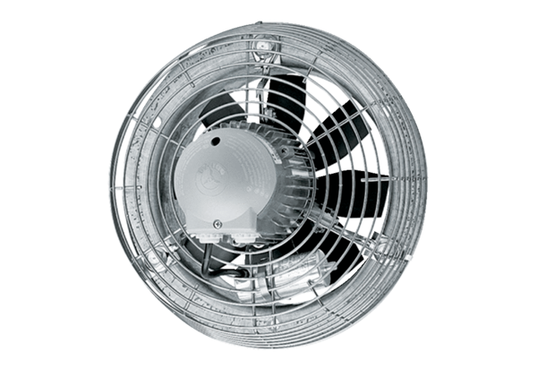Ventilateur mural hélicoïde DZS 35/64 BUnité de conditionnement : 1 pièceGamme: C
Numéro de référence : 0094.0046Fabricant : MAICO

